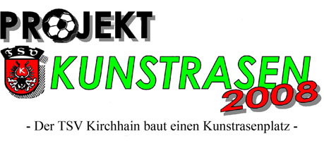
Fördeverein Kunstrasen Kirchhain e. V.

Vorsitzender:
Oliver Peekhaus
Brandenburger Str. 18
35274 Kirchhain

Liebe Sportfreunde, liebe Paten,
-
was lange währt….!

Im Juli 2007 haben wir unser Projekt Kunstrasen gestartet. Nach vielen außergewöhnlichen Veranstaltungen, Bemühungen und genau 55 Jahre nach dem „Wunder von Bern“ ist es nun endlich soweit:

Wir eröffnen den Kunstrasenplatz des TSV Kirchhain

am Samstag, den 4. Juli 2009 um 12:00 Uhr!

Dazu möchten wir Sie als Paten sehr herzlich einladen, schließlich ist es unser aller Bauprojekt was heute an diesem Tag seine Fertigstellung erfährt.

Verbringen Sie mit uns ein paar schöne Stunden und nehmen Sie unseren Dank im Rahmen der offiziellen Einweihung entgegen.

Den würdigen Rahmen bildet unser traditionelles Jugendturnier, an dem wieder über 80 Mannschaften teilnehmen und das in diesem Jahr zum 9. Mal ausgetragen wird.
Damit sehen wir als Förderverein Kunstrasen Kirchhain einen wesentlichen Zweck unseres Projektes als erfüllt an, nämlich bessere Spielbedingungen, insbesondere für unsere vielen Jugendlichen zu schaffen.

Wir würden uns sehr freuen, Sie an diesem Tag bei uns begrüßen zu dürfen.
Für Speisen und Getränke ist gesorgt.

Mit freundlichen Grüßen

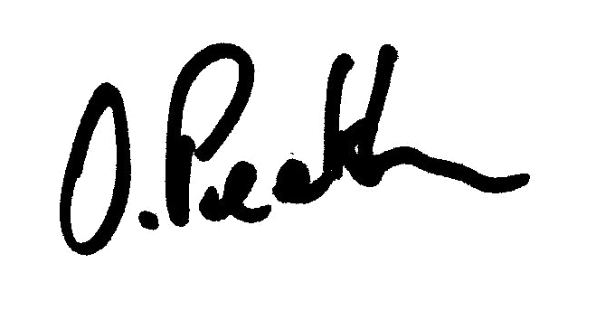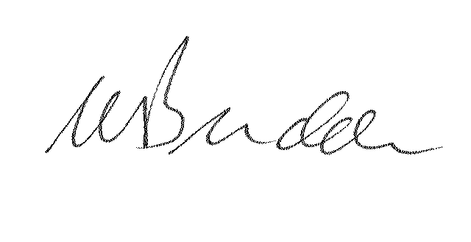
Oliver Peekhaus, Vorsitzender Wolfgang Budde, 2. Vorsitzender

